# **Концепция системы**

**Анализ проблемы**

Диаграмма Ишикавы

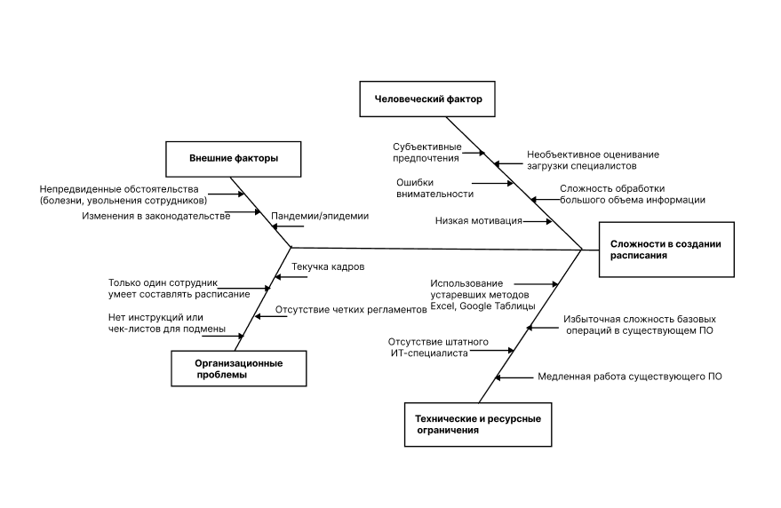

Рисунок 1 – Диаграмма Ишикавы

Таблица 1 – Анализ проблемы

|  |  |
| --- | --- |
| Проблема | *Сложности в создании расписаний работы медицинского персонала* |
| затрагивает | *Медицинский персонал, административный персонал, пациентов* |
| результатом чего являются | *Неравномерная нагрузка на персонал и оборудование;*  *Задержки в обслуживании пациентов;*  *Ошибки в расписании (человеческий фактор);*  *Трудности с соблюдением нормативных требований.* |
| выигрыш от | Автоматизированной системы составления расписаний **SCHEDULEX** |
| может состоять в следующем | * *Равномерное распределение нагрузки между сотрудниками;* * *Снижение количества накладок в расписании за счет снижения влияния человеческого фактора;* * *Сокращение времени, необходимого для составления расписаний;* * *Возможность прогнозирования потребности в персонале, оборудовании;* * *Снижение количества конфликтов с пациентами из-за задержек в обслуживании;* * *Обеспечение соответствия нормативным требованиям к организации работы персонала.* |

**Цель разработки системы**

Целью разработки автоматизированной системы составления расписаний **SCHEDULEX**  
является:

- оптимизация использования трудовых ресурсов,

- повышение эффективности работы персонала

- обеспечение бесперебойного оказания качественной медицинской помощи

путем автоматизации и рационализации процесса планирования графиков работы.

***Внедрение системы позволит:***

- Сократить время, затрачиваемое сотрудниками на составление расписаний, с 20 часов в неделю до 5 часов.

- Снизить количество ошибок в расписании до 1%, которые ранее возникали в среднем с частотой 5% (1 ошибка на сотрудника в месяц).

- Снизить количество случаев задержек приема пациентов на 70-85% (с 7 до 1-2 случаев в год) за счет предотвращения накладок в расписании и своевременного информирования пациентов об изменениях.

- Обеспечить сотрудникам возможность видеть расписание коллег для оперативной связи и организации взаимозаменяемости в случае необходимости через мобильное приложение или веб-интерфейс.

- Учитывать пожелания сотрудников при составлении расписаний, что позволит повысить средний балл удовлетворенности работой, согласно внутренним опросам, с 3 до 5 по 5-балльной шкале.

Диаграмма Парето до и после внедрения системы:

|  |  |  |  |
| --- | --- | --- | --- |
| **До внедрения** |  |  |  |
| Время на составление раписания, часов в неделю | 30 |  |  |
| Ошибки в раписании, % ошибок в месяц | 5 |  |  |
| Задержки приема, задержек в год | 7 |  |  |
| Удовлетворенность персонала, баллы | 3 |  |  |
| |  | | --- | |  | |  |  |  |
|  |  |  |  |
|  |  |  |  |
|  |  |  |  |
|  |  |  |  |
|  |  |  |  |
|  |  |  |  |
|  |  |  |  |
|  |  |  |  |
|  |  |  |  |
|  |  |  |  |
|  |  |  |  |
|  |  |  |  |
|  |  |  |  |
|  |  |  |  |
|  |  |  |  |
|  |  |  |  |
| **После внедрения** |  |  |  |
| Время на составление раписания, часов в неделю | 5 |  |  |
| Ошибки в раписании, % ошибок в месяц | 1 |  |  |
| Задержки приема, задержек в год | 2 |  |  |
| Удовлетворенность персонала, баллы | 5 |  |  |
| |  | | --- | |  | |  |  |  |
|  |  |  |  |
|  |  |  |  |
|  |  |  |  |
|  |  |  |  |
|  |  |  |  |
|  |  |  |  |
|  |  |  |  |
|  |  |  |  |
|  |  |  |  |
|  |  |  |  |
|  |  |  |  |
|  |  |  |  |
|  |  |  |  |
|  |  |  |  |
|  |  |  |  |
|  |  |  |  |
|  |  |  |  |
|  |  |  |  |
|  |  |  |  |
|  |  |  |  |

**Ключевые участники и заинтересованные лица**

|  |  |  |  |
| --- | --- | --- | --- |
| **Заинтересованные лица** | **Извлекаемая выгода** | **Ожидания** | **Основные интересы** |
| *Менеджер, составляющий расписание* | Автоматизация подбора времени приема с учетом доступности врачей и оборудования.  Сокращение времени на составление расписания на 30%.  Минимизация ошибок при записи (наложение времени, неверный врач). | Точность автоматического формирования расписания.  Надежность сохранения данных.  Интуитивно понятный интерфейс. | Возможность просмотра и редактирования расписания.    Возможность автоматически генерировать расписание по заданным условиям.  Возможность формирования отчетов о посещаемости и загрузке персонала.  Возможность удаленного доступа к просмотру и изменениям расписания. |
| *Медицинский персонал (врачи, старшая медсестра, медсестры, инструкторы ЛФК, массажисты)* | Удобное и гибкое расписание.  Учет личных пожеланий (отпуска, выходные, предпочтительное время приема).  Справедливое распределение нагрузки. | Точность учета пожеланий.  Надежность доступа к расписанию.  Удобный интерфейс для просмотра и обмена сменами.  Удаленный доступ к расписанию. | Возможность просмотра личного расписания, расписания коллег.  Возможность навигации по базе данных пациентов.  Возможность подачи запроса на корректировку расписания.  Возможность скачать расписание для оффлайн использования. |
| *Главный врач* | Оптимизация использования рабочего времени, возможность контроля доступности врачей. | Точность информации о расписании.  Надежность работы (актуальность данных).  Интуитивно понятный интерфейс | Возможность просмотра расписания.  Возможность формирования аналитических отчетов.  Возможность подачи запроса на корректировку расписания. |
| *Администраторы рецепции* | Быстрая обработка запросов,  удобство работы,  снижение ошибок | Надежность работы системы записи.  Удобный и быстрый интерфейс для записи. | Возможность быстрого поиска пациентов и информации о них.  Возможность удобного управления записями на прием и отменой записи.  Возможность подачи запроса на корректировку расписания. |
| *Администрация (генеральный директор, директор МЦ)* | Оптимизация загрузки персонала, повышение эффективности работы,  повышение прибыльности медицинского центра, улучшение клиентского сервиса | Точность данных.  Удобный интерфейс для просмотра расписания и отчетов.  Надежность работы (отсутствие сбоев). | Возможность просмотра расписания.  Возможность подачи запроса на корректировку расписания.  Возможность формирования аналитических отчетов. |
| *Пациенты* | Удобство записи, получения информации, экономия времени. | Простота и понятность интерфейса.  Быстрый поиск информации.  Надежность работы (запись не пропадет). | Возможность онлайн-записи на прием.  Возможность просмотра истории посещений в личном кабинете.  Возможность получения напоминаний о приеме.  Возможность подачи запроса на корректировку расписания реабилитации. |

**Профили пользователей**

|  |  |
| --- | --- |
| ***Менеджер, составляющий расписание*** | |
| Краткое описание | *Устает от рутинной работы, желает снизить сложность задачи, минимизировать количество ошибок и конфликтов.* |
| Ответственность | *Составляет и корректирует расписание, учитывая пожелания сотрудников и пациентов.* |
| Критерии успеха | *Автоматическое расписание освободит от рутины и ошибок, снизит нагрузку и конфликты.*  *Удобная система позволит быстро вносить изменения и учитывать все нюансы, экономя время и нервы.* |
| Комментарии/разногласия | *Сомнения в учете всех нюансов и специфических требований (индивидуальные пожелания врачей, особенности работы отделений).*  *Страх потери работы из-за автоматизации.*  *Сложности с обучением и адаптацией к новой системе.*  *Боязнь ошибок в автоматическом расписании (некорректное распределение, конфликты).* |
| ***Медицинский специалист*** | |
| Краткое описание | *Опасение низкой загруженности, низкой оплаты труда (при сдельной оплате), желание работать с большим количеством пациентов.* |
| Ответственность | *Оказывает медицинскую помощь и услуги планового порядка пациентам.* |
| Критерии успеха | *Стабильный поток пациентов и полная загрузка рабочего времени.*  *Прозрачная система оплаты труда и возможность влиять на свой доход.*  *Удобный график работы, учитывающий личные потребности.*  *Современное оборудование и комфортные условия работы.* |
| Комментарии/разногласия | *Сомнения в справедливости распределения пациентов и нагрузки.*  *Страх переработок и выгорания из-за высокой загрузки.*  *Опасения по поводу прозрачности системы оплаты труда.*  *Неуверенность в учете их пожеланий при составлении расписания.*  *Боязнь конфликтов с пациентами из-за задержек или ошибок в расписании.*  *Сомнения в том, что система учитывает их профессиональные навыки и квалификацию.* |
| ***Главный врач*** | |
| Краткое описание | *Ощущает давление со стороны администрации по поводу дохода и качества услуг.* |
| Ответственность | *Несет ответственность за эффективную работу всего медицинского учреждения.* |
| Критерии успеха | *Высокие финансовые показатели клиники.*  *Положительная репутация клиники и высокий уровень удовлетворенности пациентов.*  *Соблюдение всех нормативных требований и отсутствие претензий со стороны контролирующих органов.*  *Удовлетворенность и заинтересованность персонала.*  *Эффективное использование ресурсов и оптимизированные процессы работы.* |
| Комментарии/разногласия | *Сомнения в возможности достижения баланса между прибыльностью и качеством услуг..*  *Опасения по поводу нехватки ресурсов для обеспечения высокого уровня качества.*  *Недоверие к системе автоматизации расписания и боязнь потери контроля над процессами.*  *Сомнения в учете потребностей персонала при внедрении новых систем и технологий.*  *Страх ухудшения репутации клиники из-за ошибок в расписании или нехватки персонала.* |
| ***Администратор рецепции*** | |
| Краткое описание | *Недовольство из-за необходимости работать в стрессовых условиях и решать конфликтные ситуации.* |
| Ответственность | *Встречает пациентов, записывает на прием, отвечает на звонки, ведет документацию, координирует работу персонала.* |
| Критерии успеха | *Быстрая и эффективная запись пациентов на прием.*  *Минимизация времени ожидания для пациентов.*  *Отсутствие ошибок в расписании и документации.*  *Четкая организация работы и координация действий с другими сотрудниками.* |
| Комментарии/разногласия | *Опасения по поводу перегруженности работой и нехватки времени.*  *Страх совершить ошибку при записи пациентов или оформлении документов.*  *Неуверенность в своих навыках работы с новой системой расписания.*  *Сомнения в учете личных пожеланий при составлении графика работы.*  *Боязнь конфликтов с пациентами из-за задержек или ошибок в расписании.* |
| ***Администрация МЦ*** | |
| Краткое описание | *Стремится к эффективной работе. Ориентируется на развитие. Заботится о конкурентоспособности.* |
| Ответственность | *Управление всеми аспектами работы МЦ, разработка и реализация стратегии развития, обеспечение прибыльности, повышение качества услуг, привлечение и удержание клиентов, управление персоналом, маркетинг и реклама.* |
| Критерии успеха | *Рост финансовых показателей и увеличение прибыли.*  *Повышение качества медицинских услуг и уровня удовлетворенности пациентов.*  *Увеличение клиентской базы и привлечение новых клиентов.*  *Улучшение репутации МЦ и повышение узнаваемости бренда.*  *Привлечение и удержание квалифицированного персонала.*  *Эффективное использование ресурсов и оптимизация затрат* |
| Комментарии/разногласия | *Страх потери конкурентоспособности из-за устаревших технологий и методов работы.*  *Недоверие к системе автоматизации и боязнь потери контроля над ключевыми процессами.*  *Страх ухудшения репутации МЦ из-за ошибок в расписании или нехватки персонала.* |
| ***Пациент*** | |
| Краткое описание | *Желает быстро и удобно записаться на прием без накладок и долгого ожидания.* |
| Ответственность | *Соблюдает назначения врача, предоставляет правдивую информацию о своем здоровье, активно участвует в процессе лечения.* |
| Критерии успеха | *Удобство записи на прием и отсутствие длительного ожидания.* |
| Комментарии/разногласия | *Сомнения в конфиденциальности личной информации.*  *Недовольство из-за длительного ожидания приема или отсутствия информации о состоянии очереди.* |